「2017青年程式設計競賽-全國自走車競賽」活動辦法
- 目 的：提升我國青年學生設計實作機器人能力，並推廣高中職及大專院校學
生投入我國各項國際學生之機器人競賽。
- 指導單位：教育部
- 主辦單位：中華民國電腦學會、宏國德霖科技大學資訊工程系、台灣科技大學。
- 參加對象：全國高中職及大專院校之學生。
- 參加方式：
  - 每隊至多4名選手，選手不得跨隊重複報名同一組比賽。
  - 每隊隊員皆需為高中職、大專在學學生。
  - 每隊得設指導老師1人，需為高中職、大專現職專任教師，一位指導老師可以指導多隊。
- 報名費用：免費。
- 報名方式：採線上報名，有意者可直接上網報名，網址為
http://www.cse.hdut.edu.tw
- 競賽項目：自走車循跡避障競賽。
- 報名日期：即日起至106年12月3日晚間24時止。
- 競賽日期：106年12月9日(六)下午13:30開始，請參加隊伍於12:30前完成報到。
- 場地測試時間：106年12月9日（六）上午09：00～12：00
- 競賽地點：新北市宏國德霖科技大學
  - 地址：新北市土城區青雲路380巷1號
  - 電話：(02)22733567 分機 356
  - 傳真：(02)22733567 分機 359
- 競賽組別：
  - 高中職mBot車型組 (限高中職學生)
  - 大專mBot車型組 (限大專學生含五專四、五年級學生)
  - 高中職樂高車型組 (限高中職學生)
  - 大專樂高車型組 (限大專學生含五專四、五年級學生)
  - 開放組(限全國高中職及大專院校之學生)

- 獎勵方式：
依成績取最優三名以及佳作若干名，由電腦學會具名並頒發獎狀，各組之錄取名額依競賽組別分開計算，得獎者之獎狀依所歸屬組別標明各組名稱，各組名額及獎勵方式如下：
    - 第一名：頒發該隊第一名獎狀乙禎。
    - 第二名：頒發該隊第二名獎狀乙禎。
    - 第三名：頒發該隊第三名獎狀乙禎。
    - 佳作數名：由評審委員依據參賽學生人數及競賽情形酌予調整名額頒發佳作獎狀乙禎。

獲得排列名次及佳作的隊伍依本大賽辦法發給指導老師及選手獎狀。原則上第一名1隊，第二名1~3隊，第三名1~3隊，惟同一學校之參賽隊伍不得並列同一名次，並依序順延名次，若有特殊之情形則由裁判會議討論決定。
- 自走車規定：
- 自走車必須為自主型，不得以有線、無線射頻或紅外線遙控。
- 大專mBot車型組、高中職mBot車型組：限使用Makeblock公司的mBot自走車全系列套件所組成的參賽作品才可參加本組。可加裝益眾科技的CNY70模組。
- 大專樂高車型組、高中職樂高車型組：限全部使用樂高(LEGO)積木零組件所組成的參賽作品才可參加本組。不可使用樂高協力廠商Mindsensors 及HiTechnic 所生產的感測器與金屬板件。
- 開放組：不限車型均可參加本組。
- 自走車(含裝設感測器材料)之整體尺寸於靜止狀態時，最大限制為長：25cm，寬：25cm，高：25cm。
- 比賽當天，進行自走車檢錄時，以裁判認定為準。自走車若未能完成檢錄程序，即視同比賽棄權。
- 參賽規定：
- 比賽當天依主辦單位公佈時間表進行報到、檢錄及比賽。
- 每隊最多四人及一台自走車為限。
- 參賽隊伍出賽場地與順序，將於比賽當天由參賽隊伍於報到時，指派一人代表抽籤決定。場地數量依實際報名狀況由主辦單位調整。
- 參賽隊伍在報到後請推派一名選手出賽並檢錄自走車，檢查完畢後將自走車置放於主辦單位指定區域，放置後將不得再做軟、硬體(含電池)之調整及更換。
- 其餘選手在競賽過程中不得進入競賽區。
- 比賽規則
    - 每隊只有一次出賽機會。
    - 每隊限一名選手下場操控自走車。
    - 凡經唱名3次未到者，即視同比賽棄權。
    - 經唱名後，選手才可至指定區域領取自走車，並須直接置放於競賽起點，不得藉故再對自走車所有組件進行調整、設定或置換(含程式、電池及電路等)，亦不得請求暫停。
    - 比賽時每次一台自走車下場比賽，先就位於起點處，當裁判發出「開始」聲後，操控選手即可啟動自走車沿著黑色軌跡線向終點方向行走。
    - 開始前，自走車應開啟電源，並靜置於起點位置，且上方無任何遮蔽物。待裁判指示開始後，即啟動計時器，並由出賽選手啟動自走車(不得以有線、無線射頻或紅外線遙控方式啟動)。
    - 比賽成績採計時方式，自走車由起點出發須沿循跡路徑前進，自走車之正投影不得脫離黑色軌道(即從這個圖形跳到另一個圖形)，以自走車到達終點時間最短者為勝。
    - 比賽途中，若自走車之正投影脫離黑色軌道，比賽立即中止，並以自走車當時所在之位置(或區域)，作為競賽成績。
    - 場地設有一寶特瓶倒立放置於圓形藍色標記內，圓形藍色標記前方設有一橫線，自走車須到達橫線後始可脫離黑色軌道，繞過寶特瓶，寶特瓶不得翻倒，並在紅色標記之前回到黑色軌道上(紅色標記須進入自走車之正投影內)。若自走車違反前述規定，則比賽立即中止，並以自走車之位置作為競賽成績。
    - 比賽成績以自走車走完全程的時間為計算標準，時間越短者成績越高。無法走完全程者，以該自走車的行走距離為計算標準，距離越遠者成績越高。比賽最長行走時間限制為3分鐘，若超過時間限制仍無法走完全程者，則以時間結束之位置，作為競賽成績。
    - 比賽途中如車體翻覆或故障無法動作，工作人員將取回自走車給參賽者，並紀錄自走車當時所在之位置，作為競賽成績。
    - 比賽途中如選手觸碰或取回自走車，則以自走車當時所在之位置，作為競賽成績。
    - 競賽過程中，參賽選手及自走車不得破壞比賽場地，若裁判發現有此項行為，得宣告該選手及自走車退場，並喪失比賽資格。
    - 本規則未提及事宜，由裁判在現場根據實際情況裁定。
- 比賽場地
- 場地為一般的木板貼上大圖印刷的表面，有一條約2公分寬的黑色軌跡線，長度約3公尺。
- 軌跡線上放置1個寶特瓶(圖上圓形藍色處；寶特瓶的容量約0.6公升，圓柱形，不裝瓶蓋，瓶口着地倒立，外表可能有貼產品標籤)。軌跡線上的紅點距離寶特瓶約30公分，由紅色電工膠帶貼成。
- 場地木板的接合處可能有某種程度的不平坦，自走車必須可以克服這樣的障礙。

- 各組競賽場地之尺寸與循跡路徑如下：

一、高中職mBot車型組比賽場地
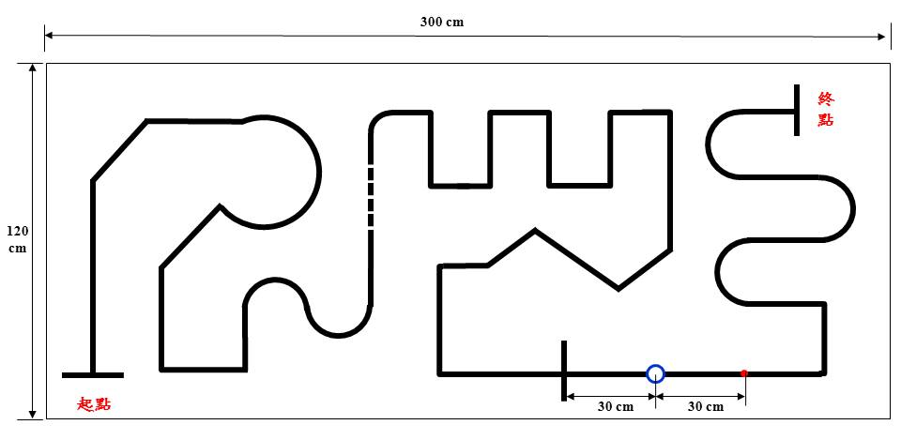

二、大專mBot車型組比賽場地
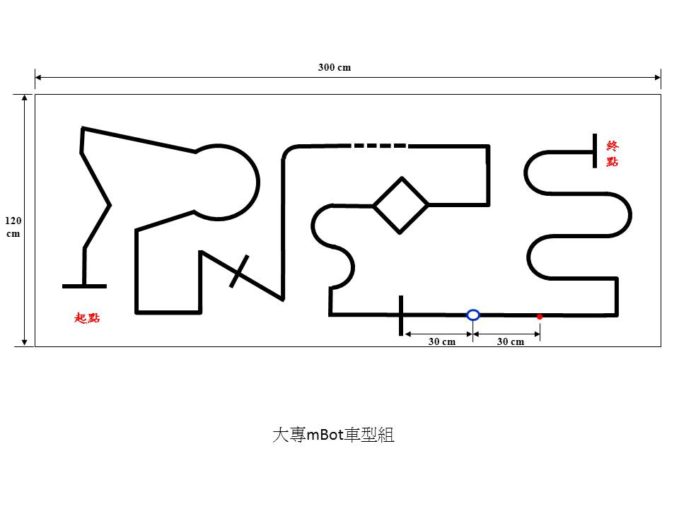

三、高中職樂高車型組比賽場地
四、大專樂高車型組比賽場地
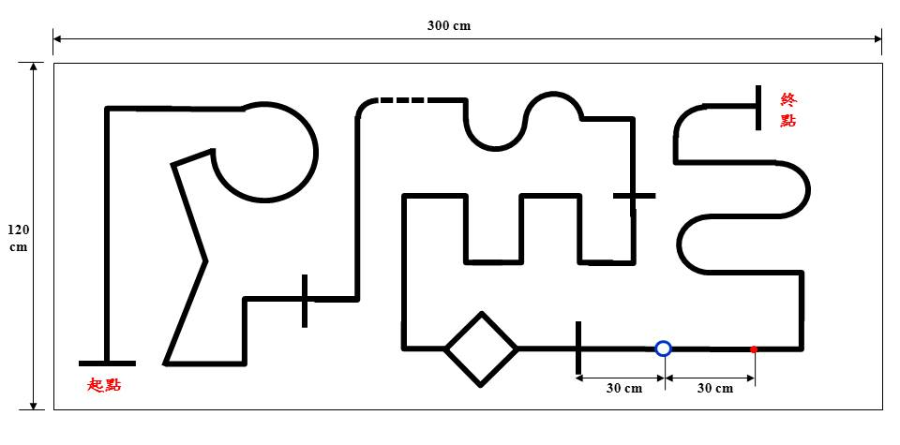
五、開放組比賽場地
